**ВОПРОСЫ ДЛЯ СОБЕСЕДОВАНИЯ**

**ПРОМЕЖУТОЧНАЯ АТТЕСТАЦИЯ (ЭКЗАМЕН) 2 СЕМЕСТР**

Федеральное государственное бюджетное образовательное учреждение

высшего образования

«Казанский государственный медицинский университет»

Министерства здравоохранения Российской Федерации

Кафедра стоматологии детского возраста

специальность 31.08.76 Стоматология детская

Вопросы:

1. Методы обследования заболеваний пародонта в клинике стоматологии детского возраста. Индексы, пробы.

2. Хронический пародонтит. Генерализованный (К05.31 по МКБ-10) у детей – этиология, клиника, диагностика, дифференциальная диагностика, лечение, профилактика.

3. Хронический гингивит. Язвенный (К05.12 по МКБ-10) у детей – этиология, клиника, диагностика, дифференциальная диагностика, лечение, профилактика.

4. Герпетический гингивостоматит (В00.2Х по МКБ-10) у детей – этиология, клиника, диагностика, дифференциальная диагностика, лечение, профилактика. Прогноз.

5. Болезни губ (С13.0 по МКБ-10) у детей – этиология, клиника, диагностика, дифференциальная диагностика, лечение, профилактика.

6. Многоформная экссудативная эритема у детей – этиология, клиника, диагностика, дифференциальная диагностика, лечение, профилактика.

7. «Географический» язык (К14.1 по МКБ-10) у детей – этиология, клиника, диагностика, дифференциальная диагностика, лечение, профилактика.

8. Остеомиелит челюсти (К10.21 по МКБ-10) – этиология, клиника, диагностика, дифференциальная диагностика, лечение, профилактика.

9. Врожденные пороки развития лица и челюстей.

10. Доброкачественные и злокачественные опухоли челюстей, лица и шеи у детей.

Пример ситуационной задачи.

В поликлинику обратился пациент А., 14 лет с жалобами на разрастание десны в области фронтальной группы зубов нижней челюсти, болезненность и кровоточивость при чистке зубов и приёме твердой пищи, ранее за пародонтологической помощью не обращался. В результате оценки статуса гипертрофии пациента А. выявлен хронический гипертрофический гингивит 1, 2, 3 степени тяжести, отёчной формы, на вестибулярной поверхности зубов, с локализацией во втором и пятом сегментах. В результате комплексного обследования выявлено мелкое предверие (3–5 мм), вертикальная резцовая дизокклюзия, тесное положение и аномалии положения отдельных зубов.

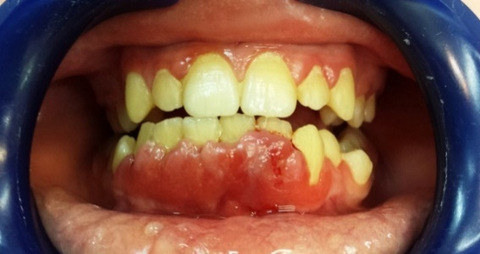

Вопрос 1. Укажите морфологические признаки, характерные для данной патологии.

Вопрос 2. Укажите общие факторы, способствующие развитию данного патологии.

Вопрос 3. Укажите местные факторы, способствующие развитию данного патологии.

Вопрос 4. Укажите методы диагностики, используемые при данной патологии

Вопрос 5. Дифференциальная диагностика данной патологии.